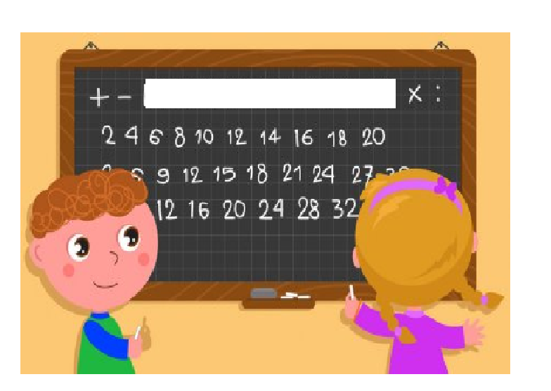
Όνομα:
Ημερομηνία:

ΘΥΜΑΜΑΙ ΤΟΥΣ ΠΟΛΛΑΠΛΑΣΙΑΣΜΟΥΣ;

1. Κάνω τους παρακάτω πολλαπλασιασμούς :
5 × 8 = | 4 × 5 =
6 × 7 = | 3 × 2 =
3 × 3 = | 3 × 7 =
2 × 8 = | 6 × 6 =
4 × 4 = | 5 × 5 =
9 × 9 = | 7 × 8 =
10 × 5 = | 9 × 5 =
2. Αντιστοιχίζω με τα σωστά αποτελέσματα:
3 × 9 |  | - 15
5 × 3 |  | - 48
2 × 6 |  | - 8
6 × 8 |  | - 27
2 × 4 |  | - 12
3 × 11 |  | - 24
3 × 8 |  | - 100
7 × 8 |  | - 56
10 × 10 |  | - 33
5 × 6 |  | - 30

3. Λύνω τα παρακάτω προβλήματα:
α. Σε ένα σχολείο υπάρχουν 9 αίθουσες διδασκαλίας. Η κάθε αίθουσα έχει από 3 παράθυρα. Πόσα παράθυρα έχουν όλες οι αίθουσες;
ΛΥΣΗ:

ΑΠΑΝΤΗΣΗ:

β. Το άλμπουμ της Ελένης έχει 8 σελίδες. Στην κάθε σελίδα υπάρχουν 11 αυτοκόλλητα. Πόσα είναι συνολικά όλα τα αυτοκόλλητα που έχει η Ελένη;
ΛΥΣΗ:

ΑΠΑΝΤΗΣΗ:

γ. Ο Νίκος με τον παππού του είχαν 9 καλαθάκια. Στο κάθε καλαθάκι έβαλαν από 9 φραουλίτσες. Πόσες φραουλίτσες έβαλαν συνολικά στα καλαθάκια;
ΛΥΣΗ:

ΑΠΑΝΤΗΣΗ:
4. Συμπλήρωσε τον αριθμό που λείπει:
5 × = 40 | 3 × = 30 | 6 × = 54
3 × = 24 | 5 × = 25 | 6 × = 36
4 × = 36 | 2 × = 22 | 7 × = 7

5. Μια γρήγορη επανάληψη στην προπαίδεια του 2, του 3, του 4, του 5, του 6, του 7 και του 10. Σκέφτομαι και συμπληρώνω:

× | 3 | 6 | 9 | 4 | 5 | 2 | 1 | 10 | 7 | 8
5 |  |  |  | 20

× | 4 | 7 | 6 | 5 | 10 | 3 | 2 | 9 | 8 | 1
2 |  |  |  | 10

× | 3 | 7 | 5 | 6 | 9 | 10 | 4 | 8 | 1 | 2
10 |  |  |  | 60

× | 5 | 7 | 4 | 6 | 9 | 8 | 3 | 10 | 1 | 2
3 |  |  |  | 18

× | 5 | 7 | 3 | 8 | 4 | 10 | 6 | 9 | 2 | 1
4 |  |  |  | 32

× | 3 | 6 | 9 | 4 | 5 | 2 | 1 | 10 | 7 | 8
6 |  |  |  | 24

× | 4 | 8 | 9 | 5 | 7 | 6 | 3 | 4 | 1 | 2
7 |  |  |  | 35
